ХII городская научно-практическая конференция c международным участием «Планета открытий»
Секция «История, человек, общество, культура»


МАРКЕТИНГОВОЕ ИССЛЕДОВАНИЕ ПИТЬЕВЫХ ЙОГУРТОВ
НА РЫНКЕ РОССИИ
Исследовательская работа.

Автор: Анна Л.
ученица 11 класса Г
МАОУ СОШ №1 № 1 –
«Школа Сколково - Тамбов»

Руководитель:
Д.э.н. Толстяков Роман Рашидович
Ерохин Никита Алексеевич

Тамбов, 2025 г.

Содержание
Оглавление
Введение 3
Часть 1. Анализ Бизнес-навигатора МСП. 5
Часть 2.Полевое исследование Рынка Тамбова: социальный опрос потребительских предпочтений и анализ полки 11
Выводы 20
Список используемых источников: 21

Введение
Актуальность исследования:
Согласно статистике, молочная продукция, а именно йогурт, пользуется большим спросом, а в связи с уходом иностранных поставщиков необходимо увеличить количество производств молочной продукции. Особенно актуально это для Тамбовской области, где слабо развита молочная промышленность.
Проблема исследования:
В городе Тамбов нет своего крупного производителя молочной продукции, что является причиной отсутствия широкого ассортимента йогуртов.
Цель исследования:
Выявление потребительских предпочтений в сфере молочной (йогурта) продукции и изучение спроса на йогурт в городе Тамбов.
Задачи исследования:
1. Проанализировать рынок молочной продукции в городе Тамов.
2. Изучить спрос населения на йогурт.
3. Выяснить предпочтения потребителей молочной продукции.
4. Изучить особенности прибыльности и рентабельности проекта производства и реализации йогурта.
5. Выяснить, сможет ли фирма продержаться на рынке, а в дальнейшем увеличить свое производство и выйти на крупный рынок.
6. Изучить население по разным критериям и установить взаимосвязь между потребителем и его выбором с помощью опроса.
7. Изучить уровень дохода населения и с помощью опроса оценить платёжеспособность населения и цену для будущего производства с учётом разных доходов людей.
Объект исследования:
Региональные потребители молочной продукции(йогурта).
Гипотеза исследования:
На региональном рынке йогуртовая продукция имеется разрыв между предпочтениями потребителей и текущей ситуацией, устранение которых позволит увеличить доход предпринимателей и повысить удовлетворение потребителей.
Методология исследования:
1.Наблюдение.
2.Анкетирование (on-line и off-line).
3.Экономико-статистические методы.
4.Графическая визуальность.
Результаты исследования:
1.Отчёт о проведённом исследовании.
2.Рекомендации по совершенствованию маркетинговой политики.
3.Визуализированные данные.
4.Описание маркетинговых мероприятий.

Часть 1. Анализ Бизнес-навигатора МСП.

Согласно анализу статистики Бизнес-навигатора МСП, средний чек на йоргурты составляет примерно 95 рублей [1].
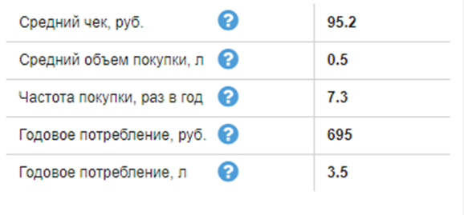
Если брать в сравнение результаты опроса, который делали в рамках проекта и тот результат, что выставлен на сайте Бизнес-Навигатор МСП, мы сможем увидеть некоторые расхождения. В результате личного опроса средний чек составляет примерно 79 рублей.
Мы можем заметить, что потенциальные покупатели покупают питьевой йогурт достаточно редко, всего 7-8 раз в год.
Сезонность потребления.
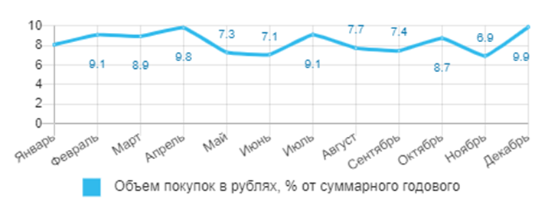
Йогурт лучше всего покупают в период с марта по апрель, в июле и декабре. Это может быть связано с тем приближающимися праздниками и/или новогодней зарплатой. В йогурте могут присутствовать кусочки ягод и фруктов, которые могут напомнить нам приближающимся лете. Всё это может быть причиной скачков потребления.
Тип потребления.
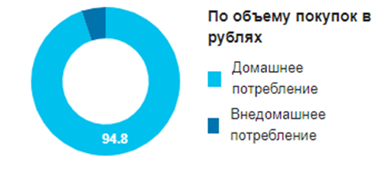
Соотношение типов потребления достаточно сильно разнятся. Мы можем увидеть, что домашнее потребление более распространено, чем внедомашнее. Возможно, большинству людей удобнее потреблять йогурт в домашних условиях, в отличие от перекуса вне дома.
Динамика потребления.
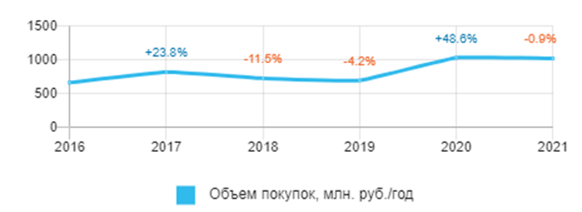
В последние годы наблюдается небольшой спад на потребление йогурта, но если проанализировать предшествующие года, то можно заметить, что с 2019 по 2020 года происходит резкий рост потребления. Это может быть связано с тем, что на рынке появляются новые продукты более высокого качества, в следствии чего у потребителей возрастает интерес к продукции.
Места размещения торговых точек.
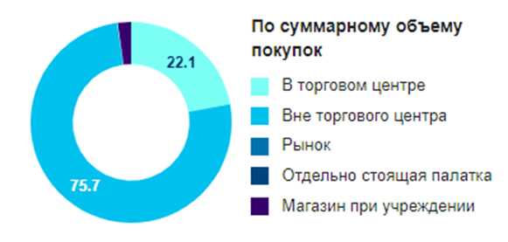
Чаще всего потребители приобретают йогурты вне торгового центра, некоторые также покупают продукцию в торговом центре. Примером места размещения вне торгового центра может служить магазин «Магнит» или «Пятёрочка». Они достаточно распространены в городах, то есть человек без особых проблем может купить там питьевой йогурт. В свою очередь на рынках практически не приобретают йогурты, возможно, там они более дорогие и/или их качество не будет соответствовать запросам покупателей.
Распределение по ценовым нишам.
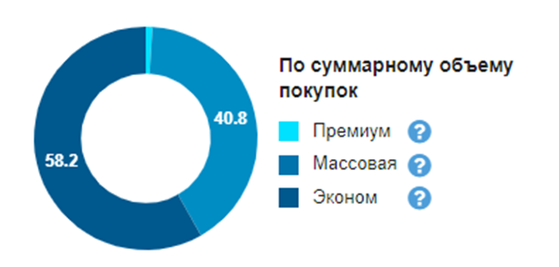
Торговых точек с ценами, приближенными к среднерыночным, ориентированными на людей со средними доходами, меньше, чем торговых точек с ценами ниже среднерыночных, ориентированных на людей с низкими доходами. В небольших городах большинство людей имеют низкий или средний доход, из этого и складывается статистика.
Сетевые и несетевые торговые точки.
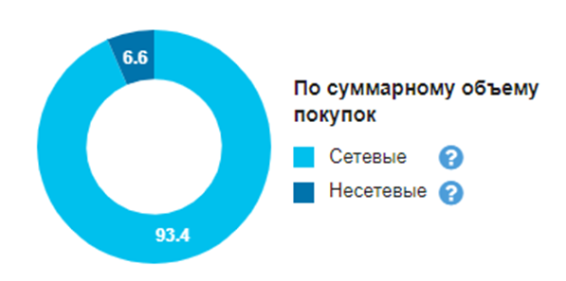
Сетевые магазины более распространены в городах, чем несетевые. Из этого можно сделать вывод, что сетевые магазины в полной мере не дают развивать несетевым. Это в свою очередь приводит к тому, что несетевые магазины занимают всего лишь 6,6%. Люди склонны доверять большинству и из-за этого идут за покупками в сетевые магазины. Многим не внушают доверия товары, на которых нет знака качества или не указан состав продукта.
Размещение по отношению к потребителю.
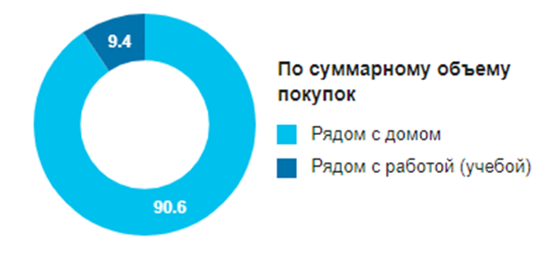
Чаще всего люди покупают йогурт рядом с домом, так как в большинстве случает это удобнее и эффективнее. Для многих людей неудобно преодолевать большие расстояния с покупками, только если работа не расположена рядом с домом и/или человек работает из дома.
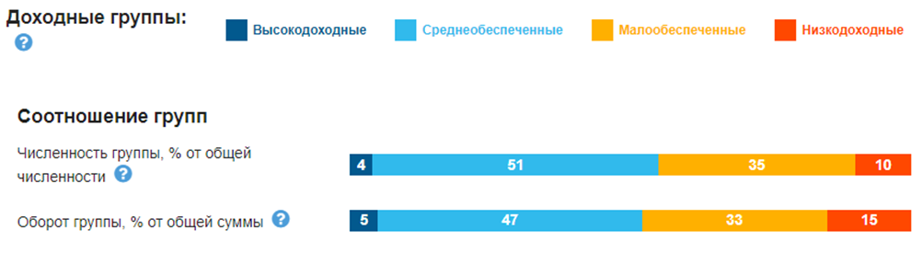
Заметим, что людей с высоким доходом меньше, со средним или малым обеспечением.
Характеристики групп.
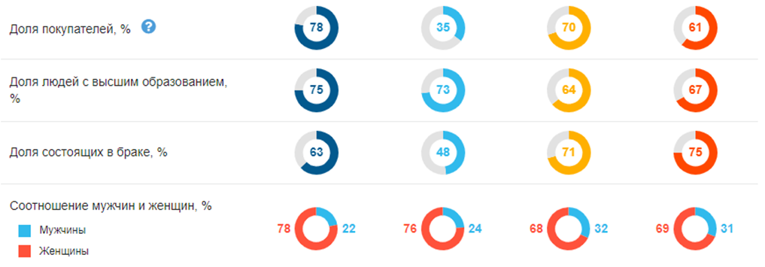
Люди с высоким и малым доходом покупаю питьевые йогурты чаще, чем люди с низким или средним доходом. Высокий доход позволяет разнообразить свои вкусовые предпочтения, а малый доход вынуждает экономить на продуктах(йогур – продукт с небольшой ценовой стоимостью).
Женщины чеще покупают йогурты, чем мужчины, не зависимо от доходов. Так как они более подвержены действию рекламы, чем мужчины, вбольшинстве своём склонны доверять маркетинговым ходам.
Распределение по возрастным группам.
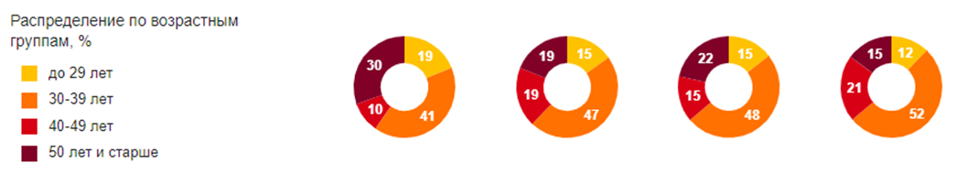
Чаще всего йогурты покупают люди в возрасте от 30 до 39 лет. Во многом это зависит от осознанности выбора человека относительно продукта. Более молодое поколение подвергаеся влиянию реклам и из-за это покупает не самую полезную продукцию.
Основные показатели.
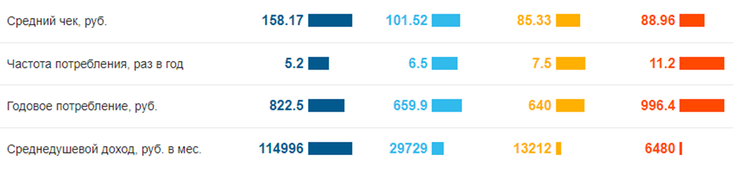
Высоко доходные лица тратят на йогур примерно 158 рублей, хотя люди со средним дохдом тратя примерн 102 рубля. Люди с низким доходом не могут позволить себе такие траты со средним доходом в месяц 6480, в товремя как люди со средним и высоким доходом могут позволить себе тратить более большую сумму. Люди с низким доходом потребляют йогурты чаще, чем с высоким и средним и следовательно годовое потребление у них больше.

Часть 2.Полевое исследование Рынка Тамбова: социальный опрос потребительских предпочтений и анализ полки

Для собственного анализа нам был расчерчен район города Тамбова: ул.Магистральная – ул.Бабарыкина – ул.Сабуровская – ул.Мичуринская. [2] .
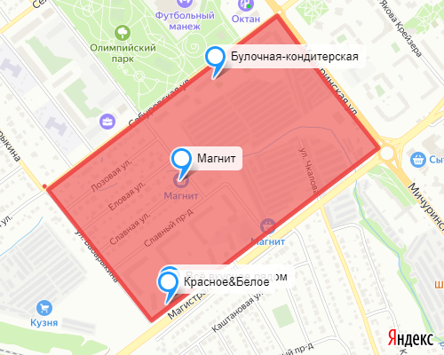
Выбранный район является густонаселённым. Спрос на продукты должен быть выше, так как рядом находится частный район и комплекс многоэтажек.
Был проведен социальный опрос по потребительским предпочтениям:
Частота покупок.

Проанализировав диаграмму, мы можем заметить, что большинство опрошенных покупают йогурт примерно 4 раза в месяц.
Если потребитель не преобретает данную продукцию, то идёт разделение. В ходе него мы выясняем, почему тот или иной человек не покупает питьевые йогурты.

Большинство людей не покупают йогурты по причине того, что они им не нравятся. Так как вкусовые предпочтения различаются у многих, следовательно, невозможно создать один продукт, который будет нравится всем.
На этом вопросы для потребителей, которые не покупают йогурты, заканчиваются. Дальше идут вопросы для потребителей йогуртов.
Марки йогурта.

Большей популярностью у женщин пользуются марки «Чудо», «Даниссимо» и «Активиа». Причина это может быть в том, что женщины чаще попадаются на маркетиноговые уловки. Например, компания «Чудо» активно рекламирует свой бренд, тем самым выхывает дополнительный интерес общественности или тот же бренд «Даниссимо» проводит активные рекламные акции. Так же эти бренды обладают большим разнообразием вкусов и оплимальным сотавом.
Мужчины в свою очередь предпочитают бренд «Актибио». Марка так же активно рекламирует свой бренд, у йогуртов относительно неплохой состав и большое количество вкусов.

Приемлиая цена за баночку йогурта(примерно 150мл.), по мнению покупателей является 60-70 рублей. Средний чек составляет 95 рублей(данные взяты из МПС Бизнес-навигатора). Есть небольшое расхождение в цифрах. Возможной причиной этого может являться несоответсвие между настоящей ценой и ценой, которй может заплатить человек.
На что обращают внимание покупатели при выбор йогурта( по пятибальной шкале.

Замети, что основное внимание покупателей направлено на вкус продукта, в меньшей мере на его состав. Хотя состав – это немаловажная составляющая продукта, на которую стоит чаще обрашать внимание.
Место преобретения продукта.

Чаще всего йогурты покупают в супермаркетах, причиной этому может служить отсутсвие у фермеров и продовцов на рынке лицензий, разрешения на продажу и сертификатов качества. Их отсутствие отпугивает персональных покупателей, даже если товар будет по качеству лучше, чем сетевых магазинах.
Принцып покупки.

Большинство покупают йогурты следующимим способами:
- Вдумчиво. Покупатели такого типа обращают внимание на качество продукта при выборе, в большей степени, то есть им не всё равно на то, что они употребляет в пищу.
- Быстро и импульсивно, то что понравится. Такие люди чаще всего ищут быстрый перекус на ходу или не любят тратить своё время на то, что по их мнению не важно.
Источникик получения информации о новых продуктах.

Чаще всего покупатели узнают о новых продуктах в магазинах, когда видят что-то новое. Радио – не самый лучший источник получения информации о новых продуктах, так как им практически никто не пользуется.
В данном районе был проведен анализ полок в основных магазинах:
Магнит.

Самым распространённым брендом в магазине Магнит является «Актибио», он представлен в 6 рахных вкусах(20% от общего числа). Топ магазина магнит: Актибио, Чудо, Растишка.
Красное&Белое.

Все бренды в магазине представлены в одном экземпляре. Топ этого магазина сложно выделить, но если обратить в другую точку магазина, можно увидеть, что йогурт Чудо составляет примерно 1/3 от общего количества представленно продукта.
Всё вкусное рядо.

Магазин является частным(некоторые продукты являются домашним производством), следовательно, в нём небольшой ассортимент продукции, в том числе и йогурта. Он представлен в одном виде.
Кондитерская.

В Кондитерской представлено 3 вида йогуртов. Продукция марки «Актибио» представлена в 3 видах и занимает 60% от общего числа продукции. Не большое ассортимент обусловлен тем, что магазим является частным.
Доля полки.

Том бренды: Актибио, Чудо, Растишка.
Компании, поизодящие Актибио, Чудо, Растишка, имеют большое распространение на территории России. Они достаточно часто выпускают рекламу, тем самым продвигая свой бренд. Большинство людей доверяют продукции этих компаний.

Узноваемость бренда. ТОП.
Чудо | 21,5
Актибио | 14,2
Растишка | 7,9

Qr-код на ответы анкетирования:


Выводы

В ходе исследовательской работы мы проанализировали рынок молочной продукции в городе Тамо(определённый район). Изучили спрос населения на йогурт. Выяснили предпочтения потребителей молочной продукции. Изучили особенности прибыльности и рентабельности проекта производства и реализации йогурта. Изучили население по разным критериям и установить взаимосвязь между потребителем и его выбором с помощью опроса.
Заметим, что лидирующие позиции на полках магазина занимают бренды «Актибио», «Чудо», «Растишка», «EPICA», «Молочная сказка». Сумарно они занимаю около 50-60% от всех товаров.
Согласно опросу, потенциальные покупатели приобретают следующие марки йогурто: «Актибио», «Чудо», «Даниссимо», «EPICA», «Слобода»/»Вкуснотеево».
Возможно, магазинам, которые мы рассматриваем, стоит заменить йогурт «Молочная сказка» на «Вкуснотеево» или на «Фруате», так как ни один из опрошенных не занёс йогурт «Молочная сказка» в блак ответов, то есть он находится вне топа.
Во многих небольших магазинах присутствуют марки йогуртов, которые потенциальный покупатель не назвал, те есть этим магазинам стоит рассмотреть альтернативные варианты, находящиеся в топе(узнаваемость бренда).

Список используемых источников:

1. Портал бизнес-навигатора МСП. URL: https://smbn.ru/ (Дата обращения: 25.11.2024).
2. Конструктор карт Яндекса URL: https://yandex.ru/map-constructor (Дата обращения: 25.11.2024).

